FOOD HUB — Sistema de Gestão para Fastfood / Lanchonete

1. Contexto
Uma empresa do ramo de fastfood/lanchonete procurou o grupo após um estudo de viabilidade, com o objetivo de divulgar seus produtos, cadastrar clientes e, futuramente, realizar campanhas de vendas. A partir dessa demanda, e da liberdade de elaboração dada pelo enunciado da disciplina, o grupo propõe o desenvolvimento do FOOD HUB: além das telas obrigatórias definidas pela disciplina, o sistema evolui para uma ferramenta de gestão completa do estabelecimento — cardápio, estoque, custo de pratos, financeiro, pedidos (balcão, delivery próprio e delivery integrado), relatórios e dashboard.
Essa ampliação de escopo é uma iniciativa do grupo (o enunciado permite liberdade de criação) e tem como objetivo produzir um sistema com aplicabilidade real, que possa ser levado adiante após o encerramento da disciplina.

2. Objetivo do Projeto
- Atender integralmente aos requisitos obrigatórios do enunciado da disciplina (telas, perfis, 2FA, log, etc.).
- Entregar um sistema de gestão de fastfood realista, cobrindo cardápio, estoque, custos, pedidos, delivery e financeiro.
- Criar uma base de código organizada o suficiente para ser evoluída pelo grupo além do contexto acadêmico.

3. Perfis de Usuário
O enunciado exige 2 perfis (Master e Comum), e o sistema os mantém com todas as regras pedidas. Como extensão do grupo, foi acrescentado um terceiro perfil, Funcionário, para a operação do dia a dia. Os perfis são controlados via sessão de usuário:
- Usuário Master (administrador/operação): acesso à maioria das funcionalidades — consulta e exclusão de usuários, log de autenticação, cardápio, estoque, pedidos, financeiro/fechamento de caixa, relatórios e dashboard.
- Usuário Comum (cliente): cadastro próprio, login, 2FA, alteração da própria senha, visualização do cardápio e (na extensão do grupo) realização de pedidos via delivery próprio.
- Funcionário (extensão do grupo): cadastrado somente pelo Master, que define em quais telas ele entra e o que pode fazer em cada uma (ver, incluir, alterar, excluir), com modelos prontos (Garçom, Cozinha, Bar, Caixa, Gerente). Usuários, Auditoria e Integrações continuam exclusivos do Master. As permissões ficam na tabela USUARIO_PERMISSAO e são verificadas no servidor.

4. Requisitos Funcionais
Cód. | Descrição
RF01 | Tela Principal com menu de navegação e listagem de produtos com descrição, alimentada pelo banco de dados (cardápio dinâmico).
RF02 | Cadastro de usuário comum com todas as validações do enunciado: nome (15–80 caracteres), CPF com dígito verificador, CEP validado via API com preenchimento automático (fallback manual), telefones no formato (+55)XX-XXXXXXXX, login com exatamente 6 caracteres alfabéticos, senha de 8 caracteres criptografada, confirmação de senha.
RF03 | Login com campos Login/Senha, link para cadastro de novos clientes, verificação de perfil (master/comum) e redirecionamento para o 2FA.
RF04 | Tela de mensagens de erro para falhas inesperadas (ex.: erro de autenticação).
RF05 | Segundo Fator de Autenticação (2FA) com pergunta sorteada entre as 3 cadastradas, controle de 3 tentativas e mensagem de bloqueio com retorno ao login.
RF06 | Consulta de Usuários (Master): busca por substring do nome, listagem dos usuários comuns e botão de exclusão com confirmação.
RF07 | Alteração de Senha, restrita ao próprio usuário comum.
RF08 | Tela “Modelo do BD” exibindo a imagem da modelagem (MER/DER) do sistema.
RF09 | Tela de Log (Master): filtro por nome, CPF ou todos; exibe data/hora, nome, tipo de 2FA utilizado, em ordem decrescente de data.
RF10 | Exibição do login do usuário autenticado no canto superior direito em todas as telas, com opção de Logout.
RF11 | Menu de navegação visível em todas as telas após autenticação.
RF12 | Feedback de formulários por meio de modais/toasts do próprio framework, mantendo a identidade visual (sem uso de alert() nativo).
RF13 | Gestão de Categorias e Produtos do cardápio (nome, descrição, foto, preço de venda, status ativo/inativo) — perfil Master.
RF14 | Ficha técnica do produto (associação Produto × Insumo com quantidade utilizada), usada para calcular automaticamente o custo do prato e a margem de lucro.
RF15 | Controle de Estoque de insumos: cadastro, movimentações de entrada/saída e baixa automática do estoque ao confirmar um pedido, com base na ficha técnica.
RF16 | Alerta de estoque abaixo do mínimo, visível no Dashboard e na tela de Estoque.
RF17 | Módulo de Pedidos em formato kanban, com fluxo de status: Novo → Em preparo → Saiu para entrega → Entregue/Cancelado.
RF18 | Registro do canal de origem do pedido: Balcão, Delivery Próprio ou Delivery Integrado (plataforma externa).
RF19 | Delivery Próprio: cliente autenticado escolhe produtos, endereço de entrega e forma de pagamento, e acompanha o status do próprio pedido.
RF20 | Delivery Integrado: estrutura (canal + plataforma_externa + id_pedido_externo) e endpoint simulado para receber pedidos de plataformas externas (ver seção específica “Sobre o Delivery Integrado”).
RF21 | Cadastro de Entregadores e atribuição de entregador aos pedidos de delivery próprio.
RF22 | Registro da forma de pagamento de cada pedido (dinheiro, PIX, crédito, débito).
RF23 | Fechamento de Caixa diário: totais por forma de pagamento, por canal e total geral, com opção de gerar/baixar relatório em PDF.
RF24 | Relatórios gerenciais: vendas por período, produtos mais vendidos, consumo de insumos, ticket médio e comparativo entre canais.
RF25 | Dashboard com indicadores (vendas do dia, pedidos em aberto, ticket médio, itens em estoque baixo) e gráficos de vendas.
RF26 | Desafio Plus: exportação da lista de usuários em formato PDF.
RF27 | Desafio Plus: barra de acessibilidade com alternância de contraste e de tamanho de fonte.
RF28 | Recuperação de senha: permitir ao usuário comum que esqueceu sua senha validar sua identidade por uma pergunta de segurança previamente cadastrada e cadastrar uma nova senha, com limite de 3 tentativas, autorização temporária e retorno ao login para nova autenticação com 2FA.
RF29 | Setores de preparo (extensão): cada produto pertence à Cozinha, ao Bar ou é “sem preparo”. Cada setor tem sua tela e marca só os próprios itens; itens sem preparo vão direto para a mesa (no delivery seguem com o pedido).
RF30 | Funcionários com permissões por tela (extensão): cadastro pelo Master, grade ver/incluir/alterar/excluir, modelos prontos, menu e botões conforme a permissão e bloqueio no servidor.
RF31 | Janela de avisos ao entrar (extensão): o Master vê, com leitura em voz, estoque zerado ou abaixo do mínimo, contas a pagar vencidas ou vencendo hoje/amanhã e repasses a receber vencidos; sem pendências, informa que está tudo em dia.
RF32 | Conta da mesa e histórico (extensão): extrato dos itens consumidos, nome do cliente no pedido da mesa, comanda fechada para impressão e tela de Histórico com busca, filtros, totais e reimpressão da comanda.

5. Requisitos Não Funcionais
Cód. | Descrição
RNF01 | Sistema web responsivo — testado em resolução Desktop e Mobile.
RNF02 | Back-end em PHP e banco de dados MySQL.
RNF03 | Front-end livre para uso de framework CSS (Bootstrap, Materialize, Foundation, Pure ou outro).
RNF04 | Identidade visual clara e consistente, baseada na marca FOOD HUB (vermelho, dourado, preto).
RNF05 | Senhas e respostas do 2FA armazenadas com hash — nunca em texto puro.
RNF06 | Perfil de acesso (master/comum, mais o perfil Funcionário com permissões por tela, extensão do grupo) controlado via gerenciamento de sessão do usuário.
RNF07 | Feedback visual padronizado (modais/toasts), sem uso de alert() nativo do navegador.
RNF08 | Telas de consulta (usuários, log, pedidos) devem filtrar via AJAX, sem recarregar a página inteira.
RNF09 | Modelo de dados parametrizável (tabelas de canal/plataforma) para suportar novas plataformas de delivery sem redesenho do banco.
RNF10 | Código organizado em camadas (acesso a dados, regras de negócio, apresentação) para facilitar manutenção em grupo.
RNF11 | As integrações simuladas (WhatsApp e sincronização de status com plataformas externas) devem ficar isoladas em uma camada de serviço própria (adapter), permitindo substituir a simulação pela API real no futuro sem alterar o restante do sistema.

6. Sobre o Delivery Integrado (ex.: iFood, Rappi)
Essa foi uma dúvida do próprio grupo, então vale registrar a decisão tomada e o porquê:
- Integrar de verdade com plataformas como iFood exige ser parceiro comercial homologado (CNPJ empresarial, cadastro no Portal do Parceiro, aprovação de API) — isso não é viável dentro do prazo e do escopo de um projeto acadêmico.
- Por isso, o grupo optou por construir a arquitetura pronta para integração, mas simular a origem externa do pedido: o banco já guarda canal, plataforma_externa e id_pedido_externo (ver MER/DER), e o Pedido trata da mesma forma um pedido vindo do balcão, do delivery próprio ou de uma plataforma externa.
- Para demonstrar a integração ao sem depender de credenciais reais, o grupo vai expor um endpoint PHP (ex.: /api/pedidos/webhook) que recebe um JSON no formato aproximado do que uma plataforma de delivery enviaria (cliente, itens, valor, endereço) e grava esse pedido normalmente no sistema, com canal = 'ifood' (ou outra plataforma simulada).
- Isso comprova, na prática, o requisito de extensibilidade (RNF09): quando o grupo quiser realmente publicar o FOOD HUB, basta substituir o webhook simulado pela chamada real da API do parceiro escolhido — o restante do sistema não muda.

7. Modelo de Dados — MER / DER
Principais entidades do sistema e seus relacionamentos:
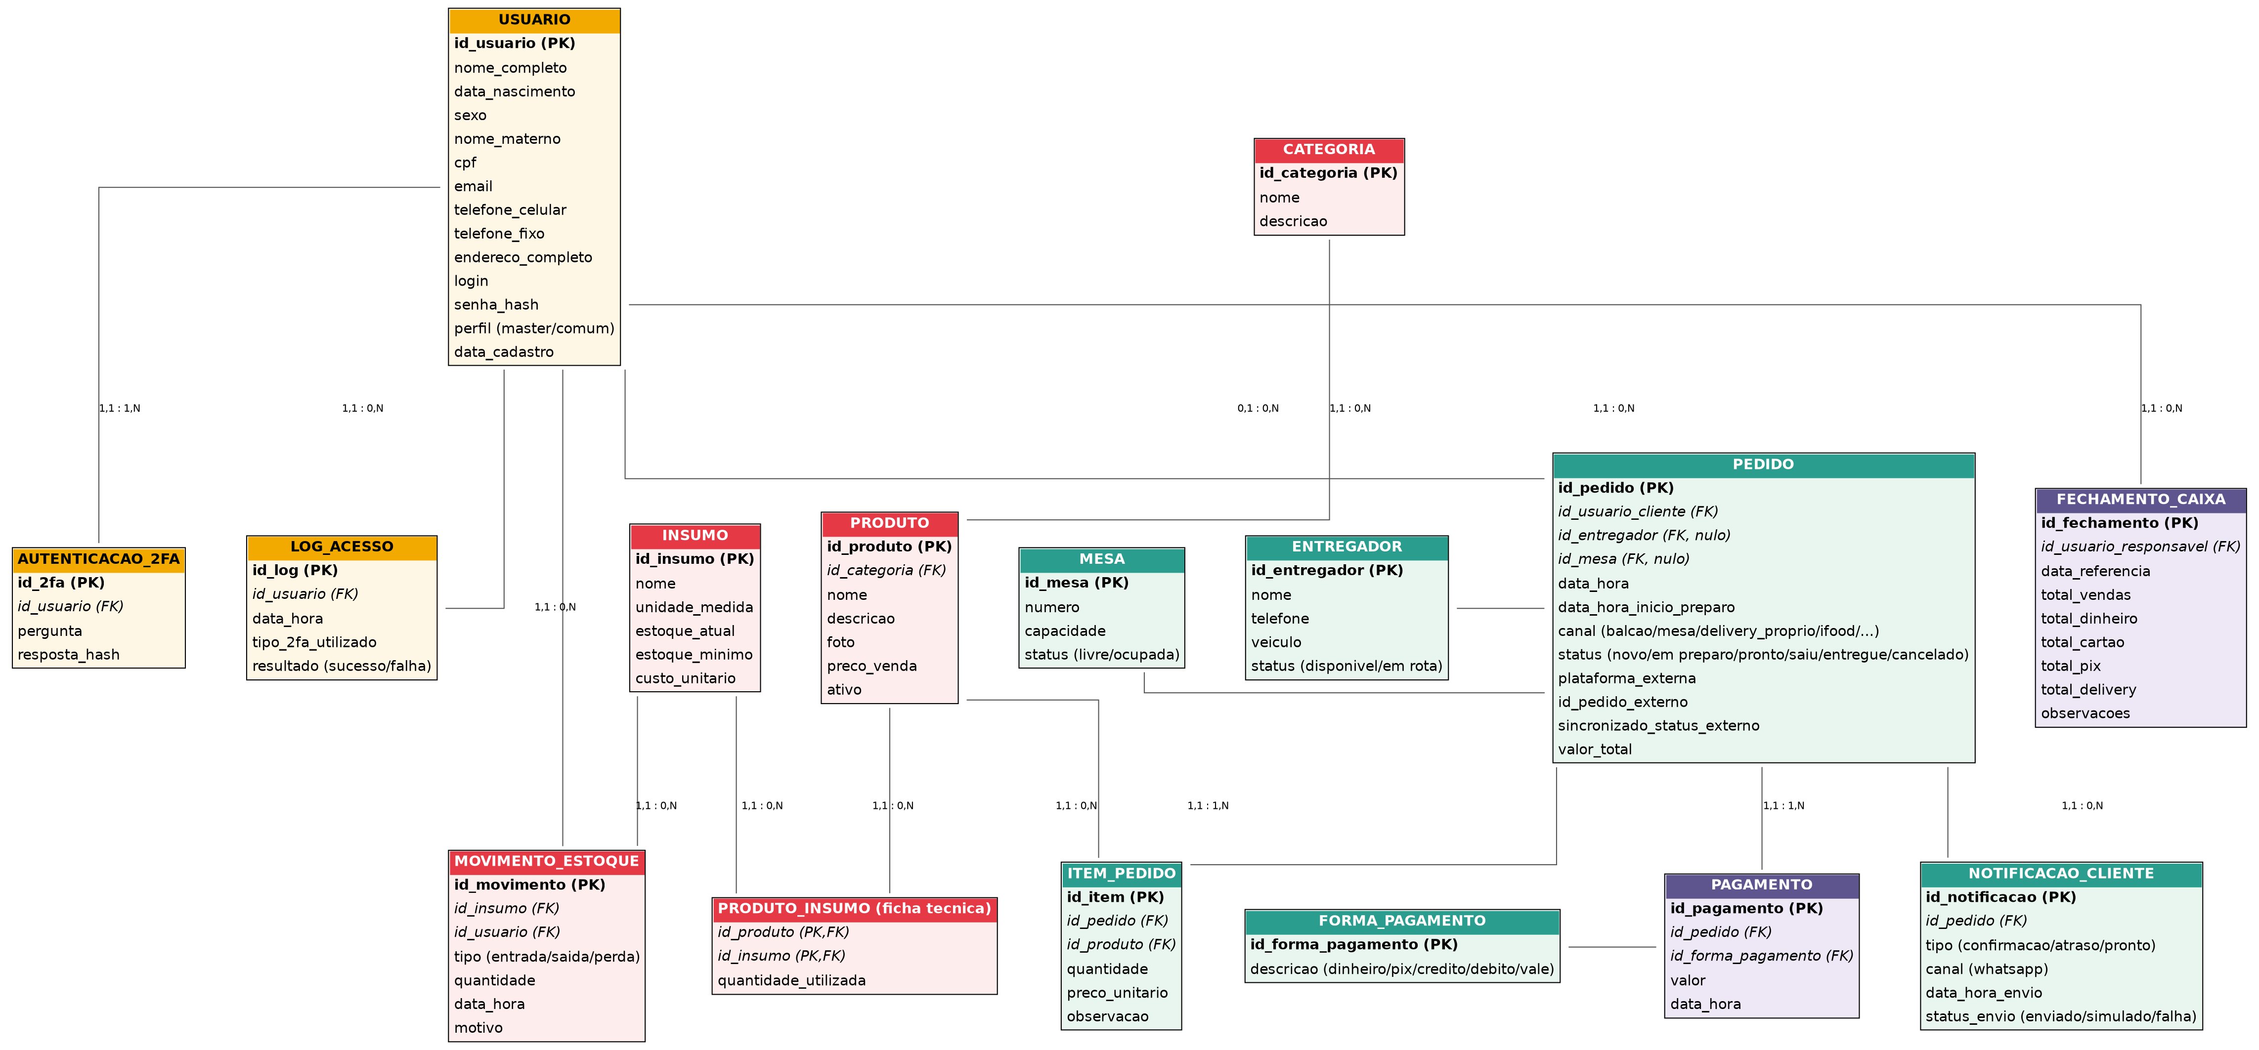

7.1 Descrição das entidades
- USUARIO — dados cadastrais do enunciado + login/senha + perfil (master/comum/funcionario).
- USUARIO_PERMISSAO — o que cada funcionário pode ver, incluir, alterar e excluir em cada tela (extensão do grupo).
- AUTENTICACAO_2FA — as 3 perguntas/respostas de segurança de cada usuário.
- LOG_ACESSO — histórico de autenticações (data/hora, tipo de 2FA, resultado).
- CATEGORIA / PRODUTO — organização do cardápio.
- INSUMO — ingredientes controlados no estoque (quantidade atual e mínima, custo).
- PRODUTO_INSUMO — ficha técnica: quanto de cada insumo um produto consome (base do cálculo de custo).
- MOVIMENTO_ESTOQUE — entradas, saídas e perdas de insumo.
- PEDIDO / ITEM_PEDIDO — pedidos e os itens de cada pedido, com canal de origem, horário de início do preparo (usado no destaque de atraso) e flag de sincronização com a plataforma externa.
- MESA — mesas do salão (número, capacidade, status livre/ocupada); um pedido pode opcionalmente estar vinculado a uma mesa.
- ENTREGADOR — cadastro de entregadores do delivery próprio.
- FORMA_PAGAMENTO — dinheiro, PIX, crédito, débito, vale.
- PAGAMENTO — um ou mais pagamentos associados a um mesmo pedido, o que permite dividir a conta e registrar pagamento parcial/múltiplas formas de pagamento.
- NOTIFICACAO_CLIENTE — histórico das mensagens (simulação de WhatsApp) enviadas ao cliente: confirmação, aviso de atraso e pedido pronto.
- FECHAMENTO_CAIXA — consolidação diária das vendas por forma de pagamento e canal.

8. Telas do Sistema e Wireframes
Wireframes de baixa fidelidade (estrutura e fluxo, não o layout visual final), já usando a paleta da marca FOOD HUB.

8.1 Login
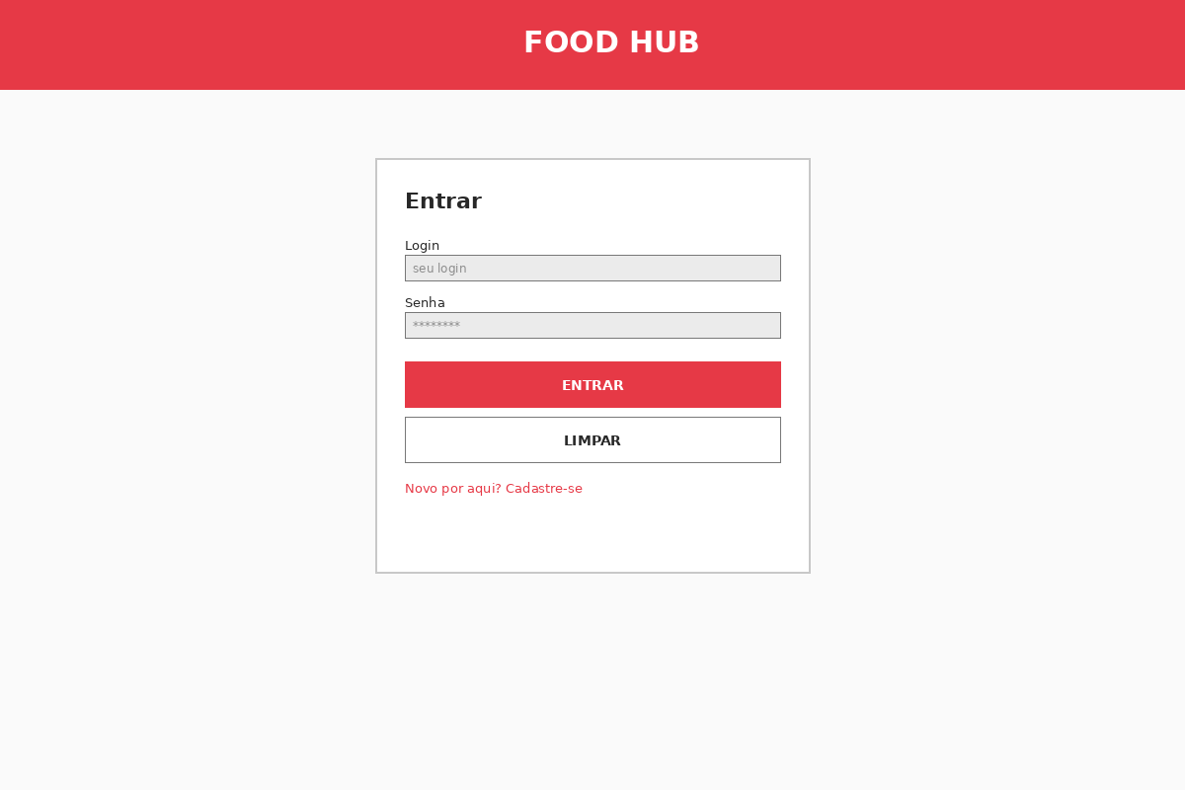

8.2 Cadastro de Usuário

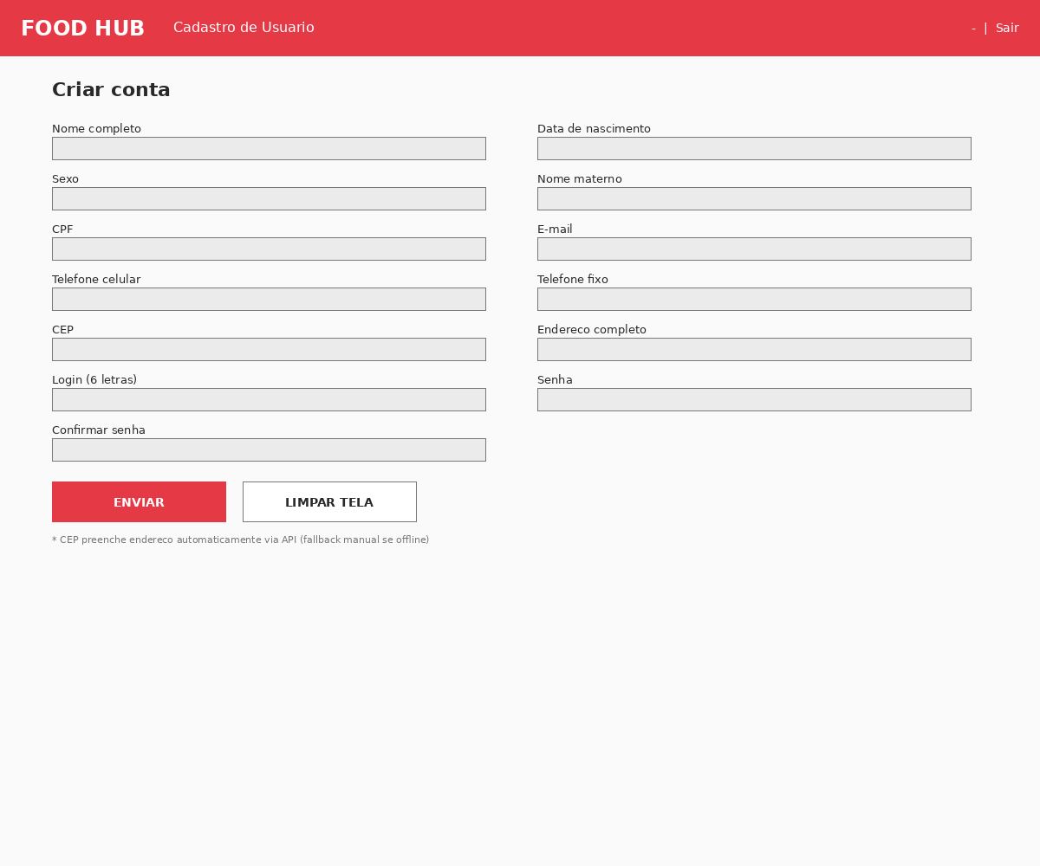

8.3 Segundo Fator de Autenticação (2FA)
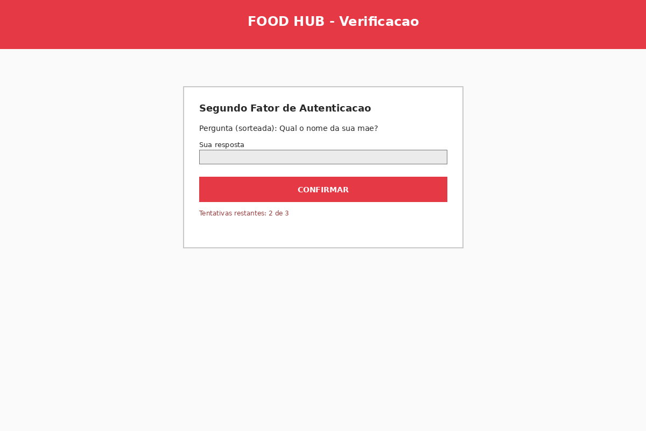

8.4 Dashboard

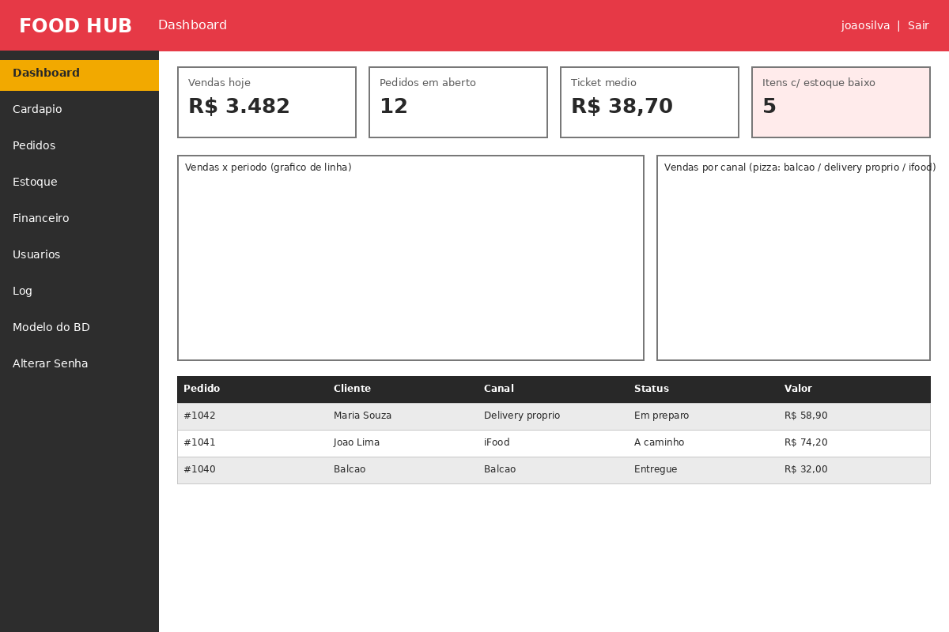

8.5 Tela Principal — Cardápio
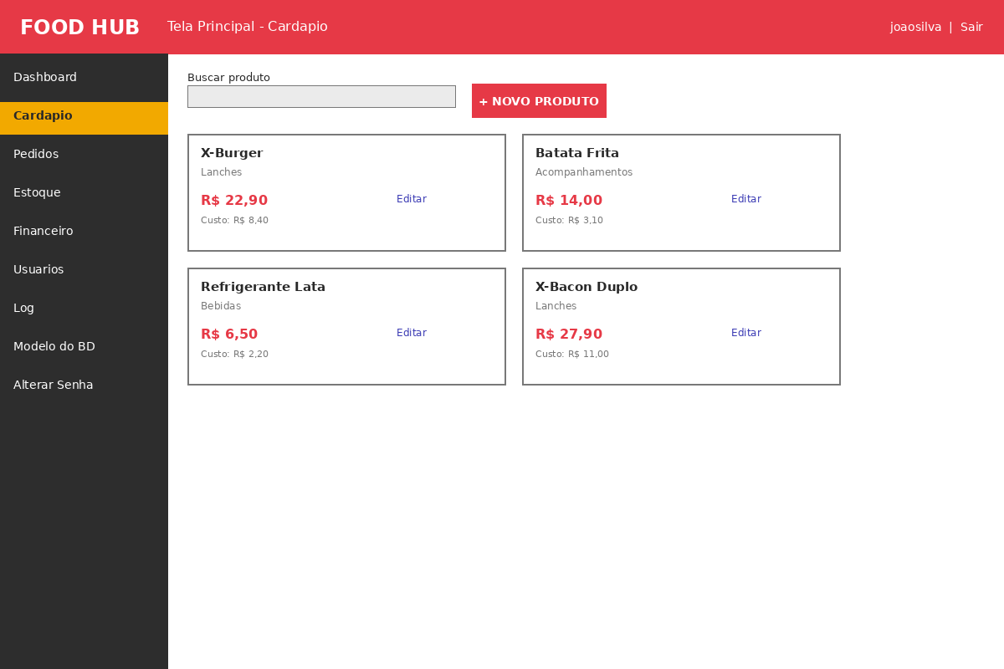

8.6 Controle de Estoque
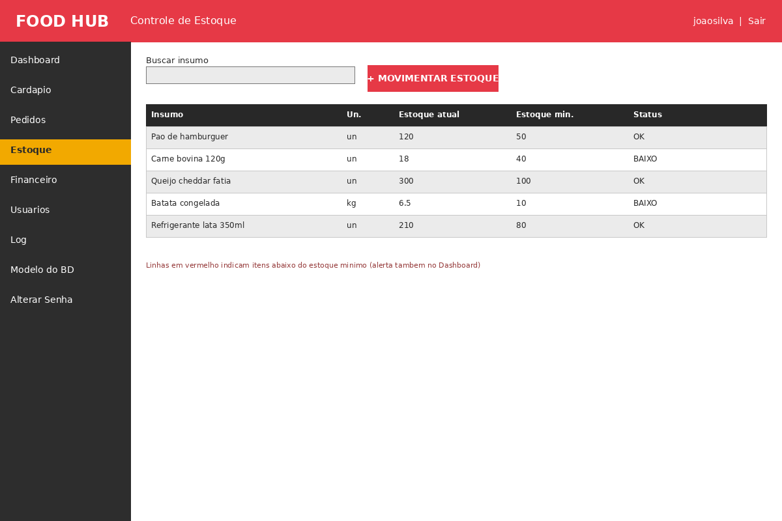

8.7 Pedidos e Delivery (kanban)
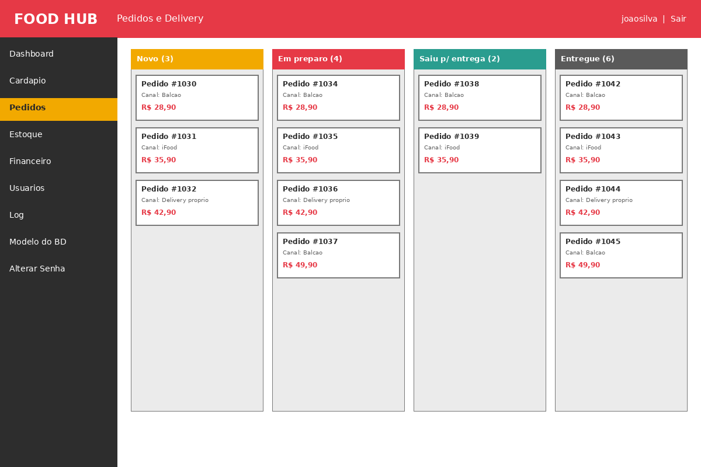

8.8 Financeiro — Fechamento de Caixa

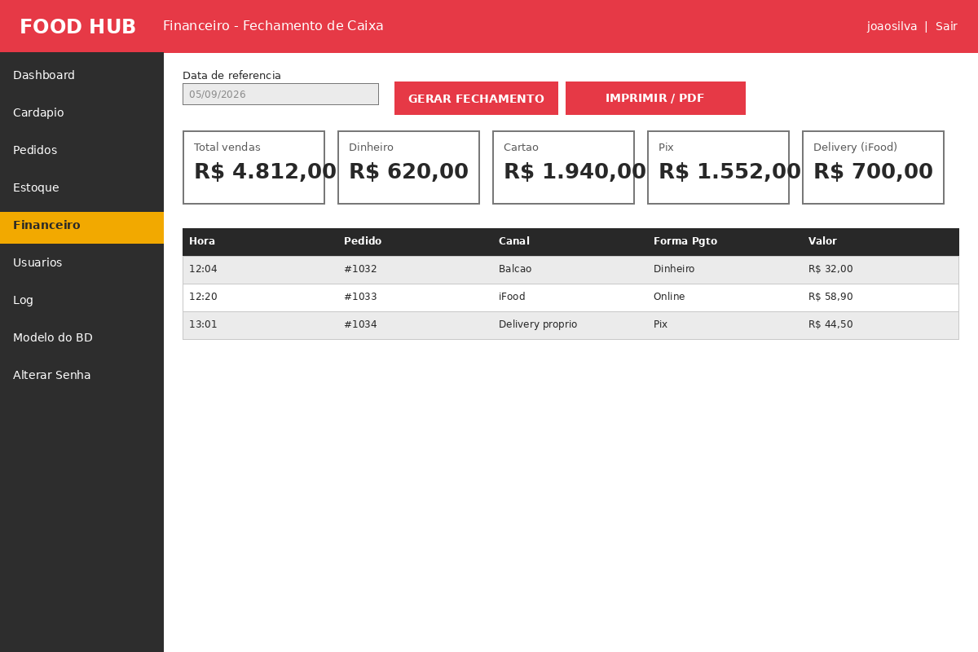

8.9 Consulta de Usuário (Master)
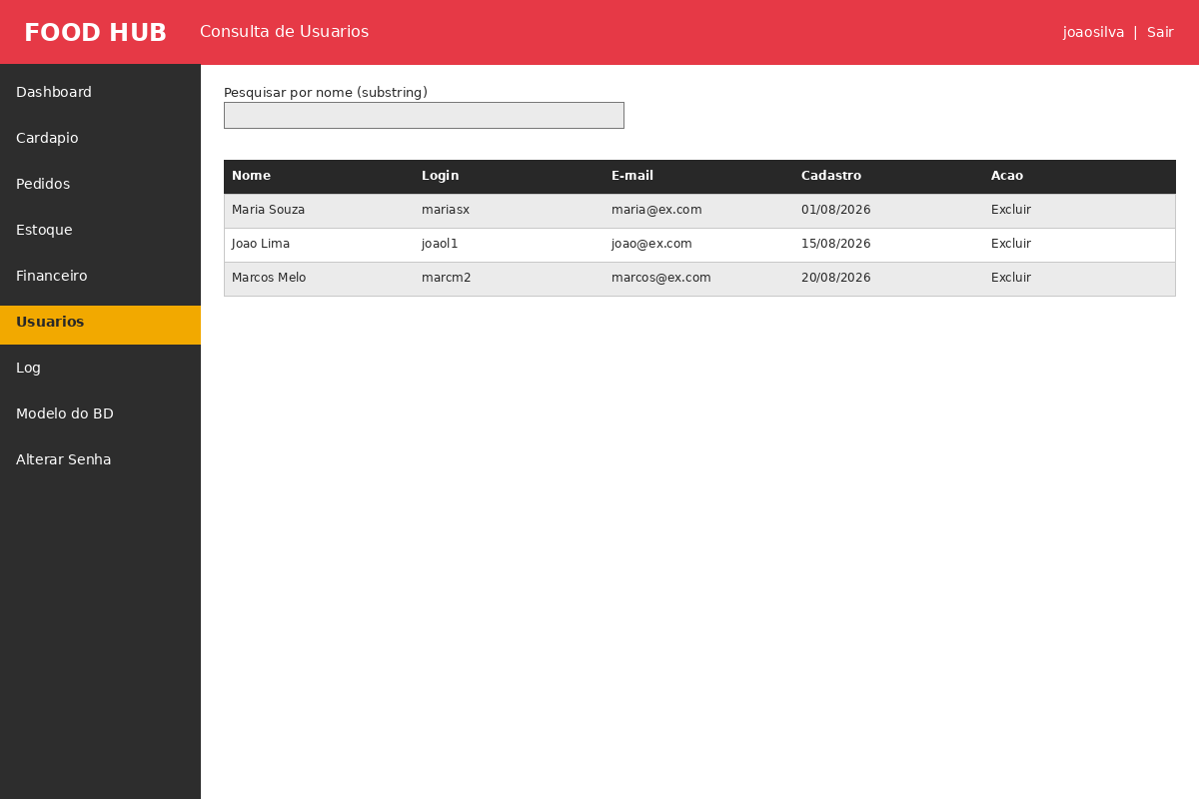

8.10 Log de Autenticação
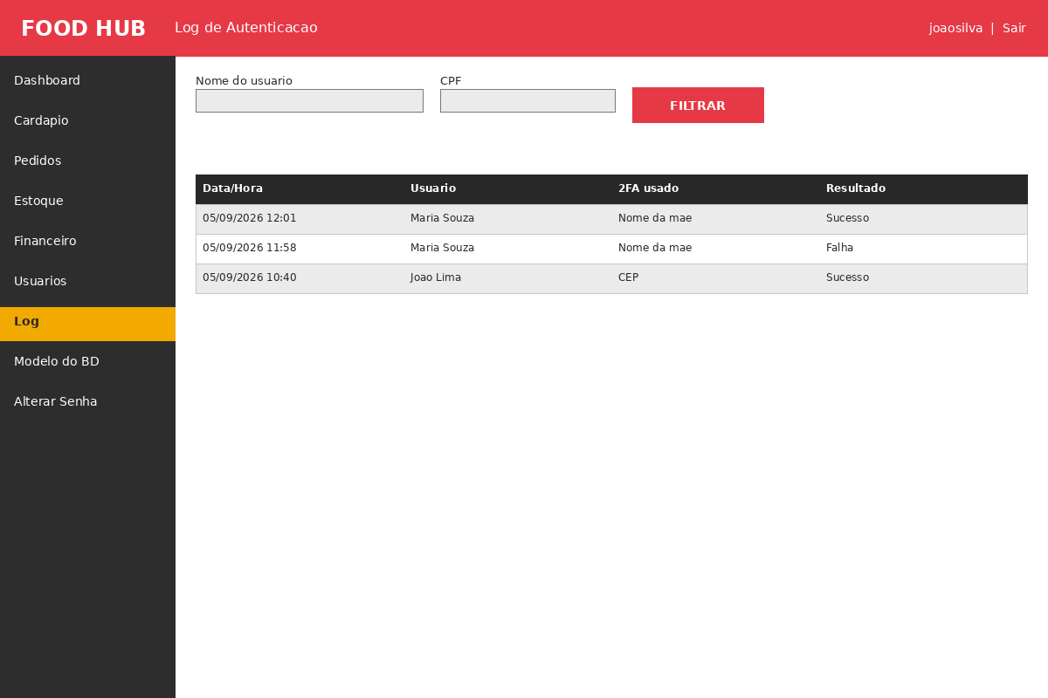

8.11 Painel de Cozinha (novo — v2)
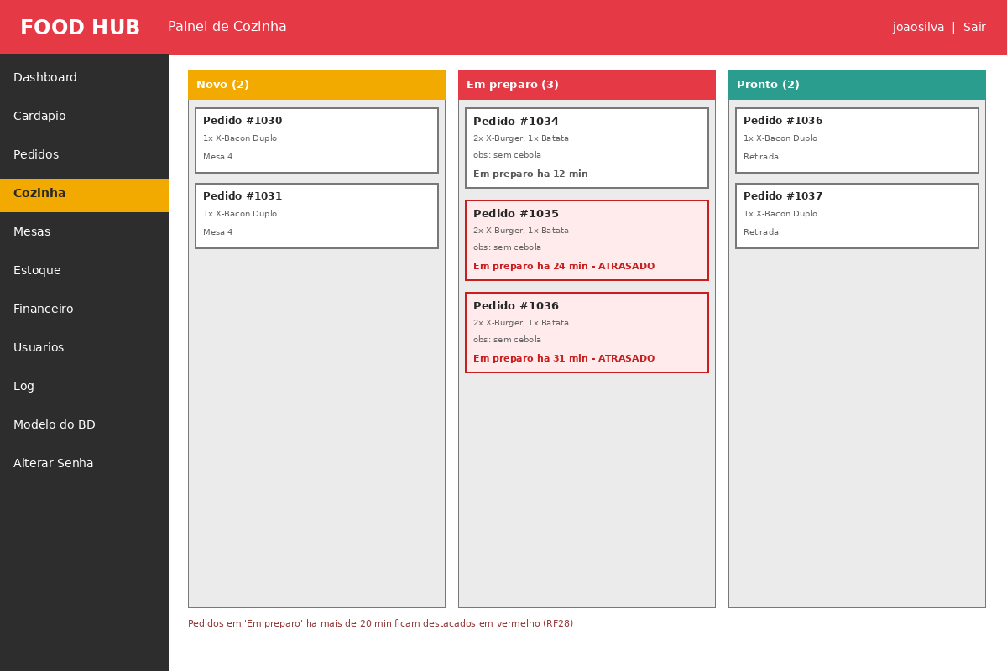

8.12 Gestão de Mesas

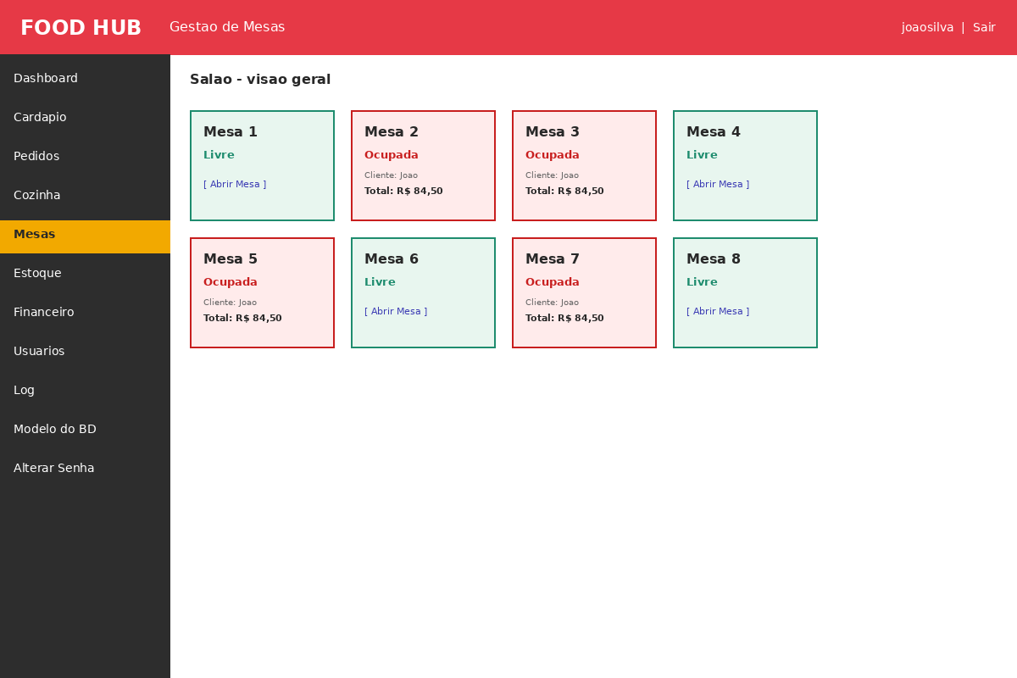

8.13 Fechamento de Conta / Divisão
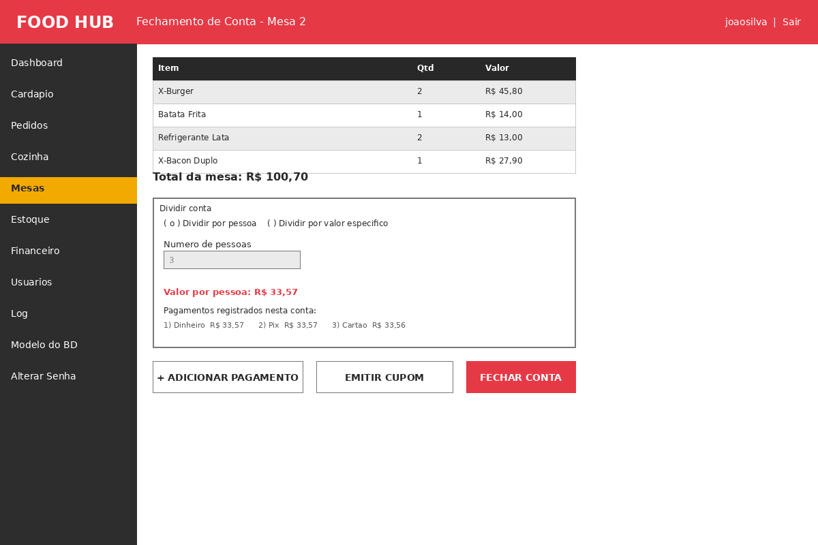

8.14 Recuperação de Senha (novo — RF28)
Tela para o usuário comum iniciar a recuperação informando o login, responder uma das perguntas de segurança previamente cadastradas e, após validação, cadastrar uma nova senha. A autorização para redefinir a senha é temporária (5 minutos) e o usuário não é autenticado automaticamente; após a alteração, retorna ao login e realiza o 2FA normalmente.
Fluxo: Login → Esqueci minha senha → Login → Pergunta de segurança → Nova senha → Login normal + 2FA.

9. Tecnologias
- Back-end: PHP.
- Banco de dados: MySQL.
- Front-end: HTML, CSS, JavaScript + framework CSS responsivo.
- Geração de PDF (fechamento de caixa / lista de usuários): biblioteca PHP
- Gráficos do Dashboard: biblioteca JS (ex.: Chart.js).

10. Cronograma Preliminar
Semana | Entregas planejadas
1 | Levantamento de requisitos, definição de stack e criação do repositório do grupo.
2 | Modelagem do banco de dados (MER/DER) e criação do script SQL.
3 | Telas obrigatórias: Login, Cadastro de Usuário, 2FA, Erro.
4 | Consulta de Usuário, Alteração e Recuperação de Senha, Log de Autenticação, Modelo do BD.
5 | Módulo de Cardápio/Produtos e Módulo de Estoque.
6 | Módulo de Pedidos/Delivery e Módulo Financeiro (Fechamento de Caixa).
7 | Dashboard, Relatórios e Desafios Plus (acessibilidade, exportação em PDF).
8 | Testes gerais, ajustes de responsividade, documentação final e ensaio da apresentação.

11. Desafios Plus a Implementar
- Botão para baixar a lista de usuários em PDF.
- Barra de acessibilidade: alternância de contraste (fundo escuro/fonte clara e vice-versa).
- Barra de acessibilidade: aumento e diminuição do tamanho da fonte.

